Penatalaksanaan Fraktur Dentoalveolar Pada Pasien Usia Lanjut Dengan Penyakit Sistemik Sebagai Kegawatdaruratan

ABSTRAK

Pendahuluan. Fraktur dentoalveolar adalah kerusakan atau putusnya kontinuitas jaringan keras pada stuktur gigi dan alveolarnya disebabkan trauma. Cedera yang terjadi dapat hanya mengenai gigi dan struktur pendukungnya saja seperti pada usia lanjut yang terjatuh, ataupun dapat juga berhubungan dengan cedera multisistem, seperti yang terjadi pada kecelakaan kendaraan bermotor. Penanganan kegawatdaruratan fraktur dentoalveolar pada usia lanjut dengan penyakit sistemik membutuhkan tindakan yang cepat dan tepat serta membutuhkan tingkat kekooperatifan pada pasien.Tujuan laporan kasus ini adalah memaparkan dan mendiskusikan penatalaksanaan kegawatdaruratan yang cepat dan tepat serta penutupan luka pada pasien usia lanjut dengan fraktur dentoalveolar disertai penyakit sistemik dengan anestesi lokal di IGD.
Laporan Kasus. Seorang perempuan usia 72 tahun dirujuk ke IGD RSHS dengan keluhan perdarahan dari mulut ketika pasien sedang berjalan di dalam rumahnya di daerah Kopo tiba-tiba pasien tergelincir dan terjatuh dengan mekanisme mulut membentur lantai terlebih dahulu. Riwayat penyakit sistemikpenyakit jantung, hipertensi dan diabetes mellitus sejak 10 tahun yang lalu. Pasien mengonsumsi obat aspilet, metformin, allopurinol, spironolactone, rosuvastatin calcium. Pemeriksaan klinis terdapat fraktur dentoalveolar. Perawatan yang dilakukan adalah konsul ke dokter jaga Ilmu Penyakit Dalam dikarenakan pasien menderita penyakit sistemik dan mengonsumsi obat antikoagulan, ekstraksi gigi, debridement dan penjahitan luka dengan anastesi lokal.
Pembahasan. Pengobatan fraktur dentoalveolar pada pasien usia lanjut dengan penyakit sistemik perlu memperhatikan tanda dan gejala obstruksi jalan napas, perdarahan yang tidak terkontrol, infeksi akut, perubahan neurologis, cedera pada gigi dan jaringan pendukungnya, perubahan hemodinamika dan luka sobek yang luas serta tingkat kooperatif pada pasien. Pada pasien usia lanjut dilakukan konsul ke TS IPD dikarenakan pasien menderita penyakit sistemik dan mengonsumsi antikoagulan, ekstraksi gigi, debridemen luka dan penjahitan luka dengan anastesi lokal Lidokain murni. Medikasi dengan pemberian Amoxicillin tablet 500 mg, Ranitidin tablet 150 mg, Ibuprofen tablet 400 mg dan penyuntikan Serum Anti-Tetanus.
Kesimpulan. Fraktur dentoalveolar pada pasien usia lanjut dengan penyakit sistemik membutuhkan penanganan khusus mengingat penyakit yang dideritanya sangat kompleks juga tingkat kooperatif pada usia lanjut sangat kurang, penanganan emergensi pada usia lanjut perlu pendekatan psikologis.

Kata Kunci: Fraktur Dentoalveolar, Usia Lanjut dan Penyakit Sistemik.

ABSTRACT

Introduction. Dentoalveolar fracture is the breakdown or breaking of hard tissue continuity in the tooth and alveolar structures due to trauma. Injuries that occur can only affect the teeth and supporting structures just as in the elderly who fell down, or can also be associated with multisystem injuries, as happened in motor vehicle accidents. Handling of dentoalveolar fracture emergencies in elderly with systemic disease requires prompt and precise action and requires patient cooperative level. The purpose of this case report is to present and discuss management of prompt and precise emergencies and wound closure in elderly patients with dentoalveolar fractures with systemic disease with local anesthesia in the Emergency.
Case Report. A 72 y.o female patient was reffered to Hasan Sadikin Hospital Emergency Department with bleeding from mouth when she was walking at home in Kopo area suddenly the patient was slipped and fell down with mechanism her mouth hit the floor first. History of systemic disease Heart Disease, Hypertension and Diabetic Mellitus since 10 years ago, the patient consumpted medicines aspilet, metformin, allopurinol, spironolactone and rosuvastatin calcium. Clinical examination there are dentoalveolar fractures. Treatment is consult to Internal Medicine department due to the patient suffering from systemic disease and taking anticoagulant drugs, tooth extraction, wound debridement and wound suture with local anesthesia.
Discussion. Treatment of dentoalveolar fractures in elderly patients with systemic disease needs to be aware of signs and symptoms of airway obstruction, uncontrolled hemorrhage, acute infection, neurological changes, tooth injury and support tissue, hemodynamic changes and extensive tearing and cooperative levels in patients. Elderly patients can be done consult to Internal Medicine department due to the patient suffering from systemic disease and taking anticoagulant drugs, tooth extraction, wound debridement and wound suture with local anesthesia of pure Lidocaine. Medication with Amoxycillin tablet 500 mg, Ranitidine tablet 150 mg, Ibuprofen tablet 400 mg and inject Anti Tetanus Serum.
Conclusion. Dentoalveolar fractures in elderly patients with systemic disease requires special handling given that the disease is very complex and also the cooperative level in elderly is very poor, the handling of emergency at the elderly need a psychological approach.

Keywords: Dentoalveolar Fracture, Elderly and Systemic Disease.

Pendahuluan
Trauma dentoalveolar adalah trauma yang mengenai gigi dan tulang alveolar pada maksila atau mandibula dan jaringan pendukung gigi.¹ Keterlibatan trauma orofasial diperkirakan sekitar 15 % dari semua pasien emergensi, dan 2% dari kasus tersebut melibatkan trauma dentoalveolar. Fraktur dentoalveolar adalah kerusakan atau putusnya kontinuitas jaringan keras pada stuktur gigi dan alveolarnya disebabkan trauma, seperti pada usia lanjut yang terjatuh, ataupun dapat juga berhubungan dengan cedera multisistem, seperti yang terjadi pada kecelakaan kendaraan bermotor. Penanganan kegawatdaruratan fraktur dentoalveolar pada usia lanjut dengan penyakit sistemik membutuhkan tindakan yang cepat dan tepat serta membutuhkan tingkat kekooperatifan pada pasien.² Trauma dentoalveolar dapat menyebabkan fraktur, pergeseran dan hilangnya gigi depan yang mengakibatkan perubahan fungsi, estetis, gangguan berbicara, dan efek psikologis yang dapat mengurangi kualitas hidup..¹

Orang lanjut usia yang menderita DM berisiko dua sampai empat kali lebih besar terkena penyakit jantung dari pada orang yang tidak menderita DM.³ Kejadian DM Tipe 2 pada wanita lebih tinggi daripada laki-laki. Wanita lebih berisiko mengidap diabetes karena secara fisik wanita memiliki peluang peningkatan indeks masa tubuh yang lebih besar.⁴ Hipertensi pada lanjut usia sebagian besar merupakan hipertensi sistolik terisolasi (HST), dan pada umumnya merupakan hipertensi primer. Penatalaksanaan hipertensi pada lanjut usia, pada prinsipnya tidak berbeda dengan hipertensi pada umumnya; yaitu terdiri dari modifikasi pola hidup dan bila diperlukan dilanjutkan dengan pemberian obat antihipertensi.⁵

Manajemen perioperatif dari agen antiplatelet adalah kompleks, sehingga tim dokter perioperatif harus berpartisipasi dalam pengambilan keputusan. Beberapa faktor perlu dipertimbangkan sebelum keputusan untuk melanjutkan atau menghentikan agen antiplatelet perioperatif. Faktor penting adalah indikasi awal untuk terapi antiplatelet dan, yang paling penting, konsekuensi menghentikan obat sebelum operasi. Aspilet pada pasien ASA untuk pencegahan primer penyakit jantung dan stroke, obat dapat dihentikan 7-10 hari sebelum operasi tanpa terapi.⁶ Ekstraksi gigi pada pasien yang menerima terapi antiplatelet aman dengan menggunakan protokol yang menjaga trauma minimal, menggunakan jahitan non-resorbable dan menerapkan agen antifibrinolitik (kasa yang diimpregnasi dengan asam traneksamat) yang dipegang pasien di bawah tekanan untuk 30 menit.⁷

Tujuan laporan kasus ini adalah memaparkan dan mendiskusikan penatalaksanaan kegawatdaruratan yang cepat dan tepat serta penutupan luka pada pasien usia lanjut dengan fraktur dentoalveolar disertai penyakit sistemik dengan anestesi lokal di IGD.

Laporan Kasus
Seorang perempuan usia 72 tahun dirujuk ke IGD RSHS dengan keluhan perdarahan dari mulut ketika pasien sedang berjalan di dalam rumahnya di daerah Kopo, tiba-tiba pasien tergelincir dan terjatuh dengan mekanisme mulut membentur lantai terlebih dahulu. Riwayat penyakit sistemik penyakit jantung, hipertensi dan diabetes mellitus sejak 10 tahun yang lalu. Pasien mengonsumsi obat aspilet, metformin, allopurinol, spironolactone, rosuvastatin calcium. Pemeriksaan klinis terdapat fraktur dentoalveolar. Perawatan pertama yang dilakukan adalah konsul ke Dokter Jaga Ilmu Penyakit Dalam dikarenakan pasien menderita penyakit sistemik dan mengonsumsi obat antikoagulan, ekstraksi gigi, wound debridement dan penjahitan luka dengan anastesi lokal (Gambar 1).

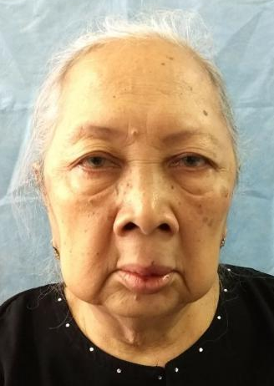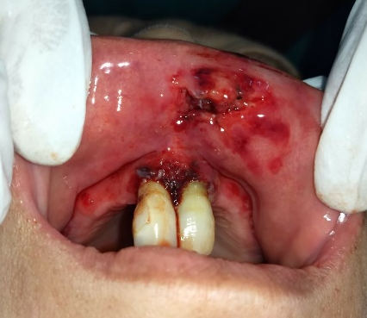
a
b
Gambar 1. Pre operasi a. Foto klinis b. Gigi goyang, laserasi gingiva dan bibir secara intra oral

Primer survey menunjukkan adanya tanda-tanda kegawatdaruratan diantaranya respirasi pasien di atas normal 22 kali/ menit dan pasien menderita hipertensi 140/80 mmHg disertai penyakit jantung, diabetes mellitus dan pasien mengonsumsi antikoagulan Aspilet, tetapi secondary survey menunjukkan kondisi masih dalam batas normal. Pemeriksaan ekstra oral masih dalam batas normal. Pemeriksaan intraoral menunjukkan vulnus laceratum pada gingiva berukuran sekitar 1x0.5x0.5 cm dengan tepi ireguler dan dasar tulang at regio gigi 11-21 dan pada bibir atas berukuran sekitar 2x0.5x0.5 cm dengan tepi ireguler dan dasar otot. Hasil pemeriksaan laboratorium menunjukkan adanya peningkatan jumlah leukosit (11.270/ mm3) di IGD RS Hasan Sadikin pasien diberikan injeksi anti-tetanus serum (ATS) dan diberikan obat amoxicillin (500 mg, 3 x 1 tab), Ranitidin (150 mg, 2 x 1 tab) dan Ibuprofen (400 mg, 3 x 1 tab). Di Bedah mulut akan dilakukan anestesi lokal, kemudian dilakukan wound debridement yaitu mengambil jaringan nektorik dari gingiva dan bibir atas. Luka jaringan lunak kemudian dibersihkan dengan kassa dan diirigasi dengan larutan NaCl 0.9% (Gambar 2). Luka dibagian superficial kulit dijahit dengan simple suture interrupted dengan benang Silk 4.0.
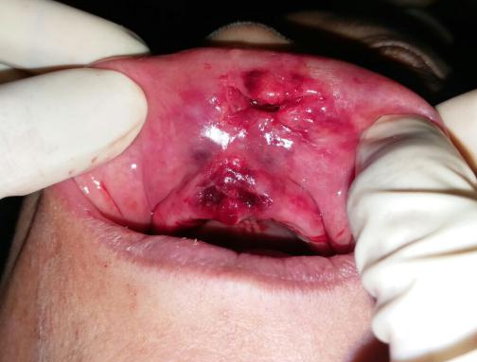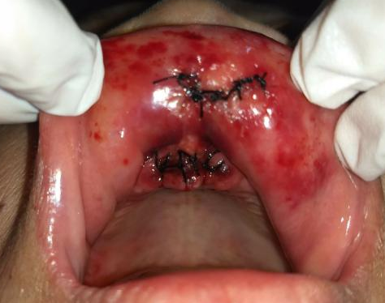
b
a
Gambar 2. a. Foto wound debridement b. Post treatment dengan penjahitan

Pada saat keluar dari rumah sakit, pasien diberikan obat pulang Amoxicillin (500 mg, 3 x 1 tab), Ranitidin (150 mg, 2 x 1 tab) dan Ibuprofen (400 mg, 3 x 1 tab) selama 5 hari. Pasien diinstruksikan untuk menjaga kebersihan rongga mulut, diet regular dan aplikasi gel asam hialuronat pada daerah vulnus laceratum gingiva dan bibir atas yang dijahit dan disarankan untuk kontrol Post Operating Day VII.

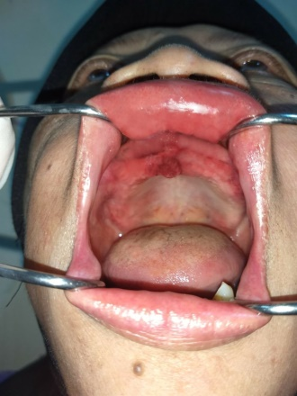
Gambar 3. Foto Kontrol POD VII untuk pembukaan jahitan

Pembahasan
Pengobatan fraktur dentoalveolar pada pasien usia lanjut dengan penyakit sistemik perlu memperhatikan tanda dan gejala obstruksi jalan napas, perdarahan yang tidak terkontrol, infeksi akut, perubahan neurologis, cedera pada gigi dan jaringan pendukungnya, perubahan hemodinamika dan luka sobek yang luas serta tingkat kooperatif pada pasien. Trauma dentoalveolar adalah trauma yang mengenai gigi dan tulang alveolar pada maksila atau mandibula dan jaringan pendukung gigi.¹ Fraktur dentoalveolar adalah kerusakan atau putusnya kontinuitas jaringan keras pada stuktur gigi dan alveolarnya disebabkan trauma. Cedera yang terjadi dapat hanya mengenai gigi dan struktur pendukungnya saja seperti pada pasien usia lanjut yang terjatuh, ataupun dapat juga berhubungan dengan cedera multisistem, seperti yang terjadi pada kecelakaan kendaraan bermotor. Deteksi dan pengobatan dini dapat meningkatkan kelangsungan hidup dan fungsi dari gigi tersebut. Pemeriksaan klinis fraktur dentoalveolar pada pasien ini meliputi adanya luka pada bibir dan terjadi edema serta ekimosis. Pada pemeriksaan gigi dan alveolus terdapat laserasi pada bibir, gingiva dan perubahan bentuk dari alveolus pasien ini. Penanganan kegawatdaruratan fraktur dentoalveolar pada usia lanjut yang terjadi pada pasien ini karena pada pasien ini terdapat penyakit sistemik yang membutuhkan tindakan yang cepat dan tepat serta membutuhkan tingkat kekooperatifan yang tinggi karena pada pasien ini tingkat kooperatif dalam perawatan kurang, maka dalam perawatan dibutuhkan pengawasan dari bidang ilmu lain seperti Dokter Jaga Ilmu Penyakit Dalam, supaya tidak ada komplikasi dalam perawatan fraktur dentoalveolar, sehingga sebelum tindakan dibuatkan konsul.² Penatalaksanaan emergensi Bedah Mulut dan Maksilofasial pada pasien ini meliputi perawatan umum terhadap komplikasi yang menyertai, pemeriksaan klinis yang teliti, interpretasi foto rontgen yang tepat, menentukan tipe dan macam fraktur. Tindakan dilakukan segera dan cepat dengan minimal intervensi pada rahang atas bertujuan untuk mencegah kebocoran cairan serebro spinal persisten dan mencegah terjadinya infeksi lain.⁸
Faktor-faktor yang menjadi pertimbangan dalam melakukan tindakan dalam penanganan trauma dentoalveolar diantaranya: (1) Umur dan kooperatif tidaknya pasien; (2) Durasi antara trauma dan perawatan; (3) Lokasi dan perluasan; (4) Injury terjadi pada gigi permanen; (5) Ada tidaknya fraktur pada pendukung tulang; (6) Kesehatan jaringan periodontal dan gigi yang tersisa.¹
Tanda-tanda klinis fraktur dentoalveolar diantaranya adalah adanya kegoyahan dan pergeseran beberapa gigi dalam satu segmen, laserasi pada gingiva dan vermilion bibir, luka pada gingiva dan hematom di atasnya, nyeri tekan pada daerah garis fraktur serta adanya pembengkakan atau luka pada dagu.¹
Menurut klasifikasi fraktur dentoalveolar pada pasien ini berdasarkan klasifikasi menurut Ellis dan Davey (1970), yaitu: Kelas 7: Fraktur pada gigi yang menyebabkan perubahan posisi atau displacement gigi. Fraktur ini menyebabkan gigi goyang dan luka pada jaringan lunak gingiva. Idealnya dalam perawatan fraktur dentoalveolar pada pasien ini menggunakan Interdental Wiring supaya gigi dapat dipertahankan dengan baik, tetapi pada kasus ini gigi geligi sudah tanggal kecuali gigi 11,21 yang mengalami fraktur bergeser dan goyang dan tidak ada gigi sandaran, sehingga dilakukan pencabutan gigi dan penjahitan.⁹
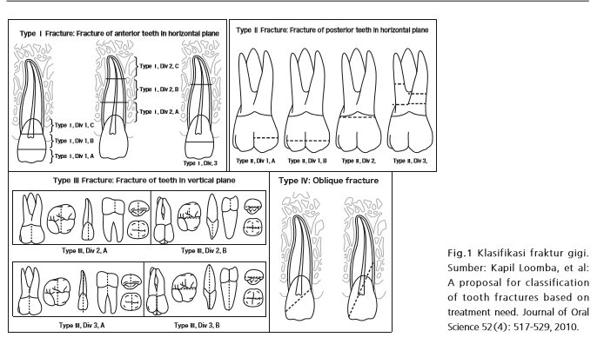
Gambar 4. Klasifikasi Fraktur Dentoalveolar

Diabetes melitus (DM) merupakan penyakit kronis yang masih menjadi masalah utama dalam dunia kesehatan di Indonesia. Menurut American Diabetes Association (ADA) 2010, DM adalah suatu kelompok penyakit metabolik dengan karakteristik hiperglikemia yang terjadi karena kelainan sekresi insulin, kerja insulin atau kedua-duanya. Orang lanjut usia yang menderita DM berisiko dua sampai empat kali lebih besar terkena penyakit jantung dari pada orang yang tidak menderita DM. Diabetes melitus tipe 2 yang tidak dikelola dengan baik akan menyebabkan terjadinya berbagai komplikasi kronis, baik mikroangiopati seperti retinopati dan nefropati maupun makroangiopati seperti penyakit jantung koroner, stroke, dan juga luka bekas pencabutan gigi serta penjahitan lama dalam penyembuhan bahkan membusuk.⁴
Klasifikasi etiologi DM menurut American Diabetes Association 2010 (ADA 2010), pada kasus pasien ini menderita Diabetes Melitus Tipe 2 atau Insulin Non-dependent Diabetes Mellitus/NIDDM. Pada penderita DM tipe ini terjadi hiperinsulinemiat, tetapi insulin tidak bisa membawa glukosa masuk ke dalam jaringan karena terjadi resistensi insulin yang merupakan turunnya kemampuan insulin untuk merangsang pengambilan glukosa oleh jaringan perifer dan untuk menghambat produksi glukosa oleh hati. Oleh karena terjadinya resistensi insulin (reseptor insulin sudah tidak aktif karena dianggap kadarnya masih tinggi dalam darah) akan mengakibatkan defisiensi relatif insulin. Hal tersebut dapat mengakibatkan berkurangnya sekresi insulin pada adanya glukosa bersama bahan sekresi insulin lain, sehingga sel beta pankreas akan mengalami desensitisasi terhadap adanya glukosa. Onset DM tipe ini terjadi perlahan-lahan karena itu gejalanya asimtomatik. Adanya resistensi yang terjadi perlahan-lahan akan mengakibatkan sensitivitas reseptor akan glukosa berkurang. DM tipe ini sering terdiagnosis setelah terjadi komplikasi. Sebaiknya kalau dilakukan operasi nilai gula darah sewaktu < 140 mg/dL dan nilai gula darah pasien pada kasus ini 110 mg/dL terkontrol dan mengonsumsi Metformin jadi diperbolehkan dilakukan tindakan operasi dengan pengawasan Dokter Jaga Ilmu Penyakit Dalam.¹⁰
Hipertensi pada lanjut usia sebagian besar merupakan hipertensi sistolik terisolasi (HST) dan pada umumnya merupakan hipertensi primer. Penatalaksanaan hipertensi pada lanjut usia, pada prinsipnya tidak berbeda dengan hipertensi pada umumnya; yaitu terdiri dari modifikasi pola hidup dan bila diperlukan dilanjutkan dengan pemberian obat antihipertensi.⁵

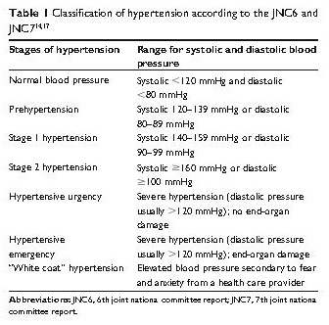
Gambar 4. Klasifikasi Hipertensi

Manajemen perioperatif dari agen antiplatelet adalah kompleks. Aspilet pada pasien ASA untuk pencegahan primer penyakit jantung dan stroke, obat dapat dihentikan 7-10 hari sebelum operasi tanpa terapi. Ekstraksi gigi pada pasien yang menerima terapi antiplatelet aman dengan menggunakan protokol yang menjaga trauma minimal, menggunakan jahitan non-resorbable dan menerapkan agen antifibrinolitik (kasa yang diimpregnasi dengan asam traneksamat) yang dipegang pasien di bawah tekanan untuk 30 menit.⁶ Pasien ini menderita penyakit jantung, sehingga pasien mengonsumsi Aspilet untuk mencegah terjadinya trombosis pada pembuluh darah jantung pasien dan pada pasien ini dilakukan ekstraksi gigi dengan dilakukan penjahitan karena pertimbangan pasien kurang kooperatif serta sudah tidak bergigi. Risiko perdarahan terus menerus pada pasien yang menonsumsi Aspilet, tetapi setelah dikonsulkan ke Dokter Jaga Ilmu Penyakit Dalam diperbolehkan dengan minimal trauma apabila tidak dihentikan obatnya terutama pada bagian yang dapat didap tampon jika ada perdarahan kecuali pada tempat yang tidak dapat dijangkau dengan dap tampon. Pada kasus ini obat tidak dihentikan karena gigi goyang, minimal trauma dan daerah yang dapat di dap tampon.
Pada laporan kasus ini menerangkan tentang pasien perempuan berusia lanjut dengan usia 72 tahun mengalami jatuh ke lantai, terjadi fraktur dentoalveolar. Sebelum dilakukan perawatan fraktur dan penjahitan pertama dilakukan konsul ke Dokter Jaga Ilmu Penyakit Dalam dikarenakan pasien menderita penyakit sistemik diantaranya hipertensi serta diabetes mellitus sejak 10 tahun yang lalu dan pasien juga mengonsumsi antikoagulan berupa Aspilet dan obat lainnya metformin, allopurinol, spironolakton, rosuvastatin kalsium, sehingga dalam ekstraksi gigi, debridemen luka dan penjahitan luka dilakukan dengan anastesi lokal Lidokain murni untuk mencegah komplikasi. Pada saat akan dilakukan tindakan pasien diinstruksikan minum antibiotik profilaksis 1 jam sebelum tindakan operasi dengan Amoksisilin tablet 2000 mg peroral untuk mencegah infeksi.

Kesimpulan
Fraktur dentoalveolar pada pasien usia lanjut dengan penyakit sistemik membutuhkan penanganan khusus mengingat penyakit yang dideritanya sangat kompleks juga tingkat kooperatif pada usia lanjut sangat kurang, penanganan emergensi pada usia lanjut perlu pendekatan psikologis. Perlu juga diperhatikan riwayat adanya penyakit sistemik pada pasien ini yaitu hipertensi disertai penyakit jantung dan diabetes dan pasien mengonsumsi obat antikoagulan yang dapat membahayakan pasien apabila tidak dilakukan manajemen perawatan yang tepat. Oleh karena itu pasien sebelum dilakukan perawatan terlebih dahulu dilakukan konsul Dokter Jaga Ilmu Penyakit Dalam supaya meminimalisasi komplikasi.

Daftar Pustaka

1. Nurcahyo dkk, 2015, Pengelolaan Fraktur Dentoalveolar, Majalah Kedokteran Gigi Indonesia UGM Yogyakarta. Desember 2015; 1(2): 216 – 222.
2. Ellis, E III, 2003, Soft Tissue and Dentoalveolar Injuries, In, Peterson, Contemporary Oral and Maxillofacial Surgery, Third ed., Mosby Year Book Inc. St. Louis.
3. Yuliani, Fadma dkk, 2014, Hubungan Berbagai Faktor Risiko Terhadap Kejadian Penyakit Jantung Koroner Pada Penderita Diabetes Melitus Tipe 2, Jurnal Kesehatan FK Universitas Andalas, Vol. 3(1): 37-40.
4. Fatimah, Restyana, 2015, Diabetes Melitus Tipe 2, J MAJORITY FK Universitas Lampung; Volume 4 Nomor 5: 93-101.
5. Kuswardhani, Tuty, 2006, Penatalaksanaan Hipertensi Pada Lanjut Usia, Jurnal Penyakit Dalam FK Unud, Vol. 7(2): 135-140.
6. Oprea, dkk, 2013, Perioperative management of antiplatelet therapy, BritishJournal of Anaesthesia: 3–17.
7. Paulino Sánchez dkk, 2015, Dental extraction in patients receiving dual antiplatelet therapy, Med Oral Patol Oral Cir Bucal, Vol 20 (5): 616-620.
8. Dwi, 2016, Penatalaksanaan emergensi pada trauma oromaksilofasial disertai fraktur basis kranii anterior, Majalah Kedokteran Gigi Indonesia, Vol 3 No 2: 111-117
9. Thalib, Bahruddin, 2015, Perawatan Gigi Fraktur Dengan Mahkota, Bagian Prostodontia, Fakulutas Kedokteran Gigi,Universitas Hasanuddin
10. Ndraha, Suzanna, 2014, Diabetes Melitus Tipe 2 Dan Tatalaksana Terkini, Jurnal Kedokteran, Vol. 27, No.2, Departemen Penyakit Dalam Fakultas Kedokteran Universitas Krida Wacana Jakarta.

